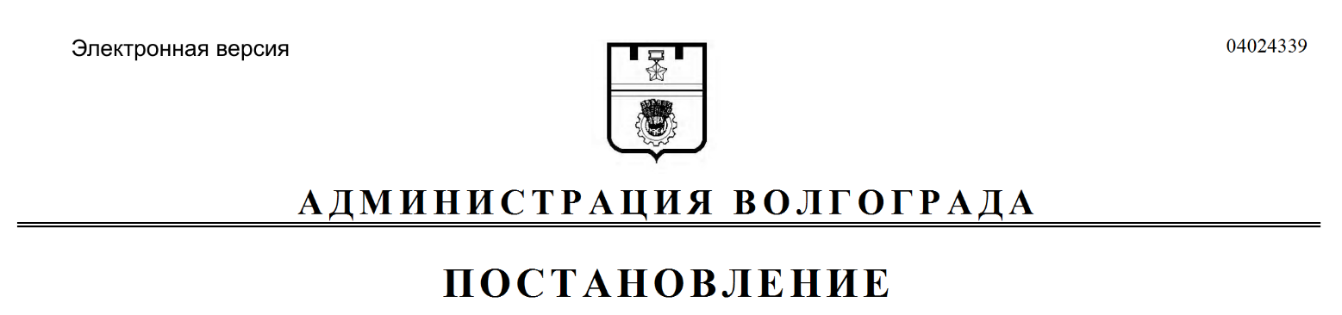
от 17.03.2020 № 242

О внесении изменений в постановление администрации Волгограда от 11 июля 2016 г. № 1061 «Об утверждении Порядка формирования и направления заказчиками Волгограда сведений, подлежащих включению в реестр контрактов, заключенных для обеспечения муниципальных нужд Волгограда, содержащий сведения, составляющие государственную тайну, а также направления уполномоченным органом заказчикам Волгограда сведений, извещений и протоколов»

В целях приведения муниципальных правовых актов Волгограда в соответствие с Федеральным законом от 05 апреля 2013 г. № 44-ФЗ «О контрактной системе в сфере закупок товаров, работ, услуг для обеспечения государственных и муниципальных нужд», руководствуясь статьями 7, 39 Устава города-героя Волгограда, администрация Волгограда
ПОСТАНОВЛЯЕТ:
1. Внести в постановление администрации Волгограда от 11 июля 2016 г. № 1061 «Об утверждении Порядка формирования и направления заказчиками Волгограда сведений, подлежащих включению в реестр контрактов, заключенных для обеспечения муниципальных нужд Волгограда, содержащий сведения, составляющие государственную тайну, а также направления уполномоченным органом заказчикам Волгограда сведений, извещений и протоколов» следующие изменения:
1.1. В преамбуле слова «Губернатора Волгоградской области от 11 февраля 2016 г. № 71 «Об определении комитета экономики Волгоградской области органом, уполномоченным на ведение реестра контрактов, заключенных для обеспечения государственных нужд Волгоградской области, содержащего сведения, составляющие государственную тайну» заменить словами «от 13 апреля 2017 г. № 443 «О внесении изменений в постановление Правительства Российской Федерации от 28 ноября 2013 г. № 1084».
1.2. В пункте 3 слова «первого заместителя главы администрации Волгограда Сивакова А.А.» заменить словами «первого заместителя главы Волгограда Пешкову И.С.».
1.3. В Порядке формирования и направления заказчиками Волгограда сведений, подлежащих включению в реестр контрактов, заключенных для обеспечения муниципальных нужд Волгограда, содержащий сведения, составляющие государственную тайну, а также направления уполномоченным органом заказчикам Волгограда сведений, извещений и протоколов, утвержденном указанным постановлением, пункт 4 дополнить абзацем следующего содержания:
«Сведения о контрактах, указанных в пункте 4 Правил, заказчиками не формируются и не направляются в уполномоченный орган.».
2. Настоящее постановление вступает в силу со дня его официального опубликования.

Глава Волгограда В.В.Лихачев

